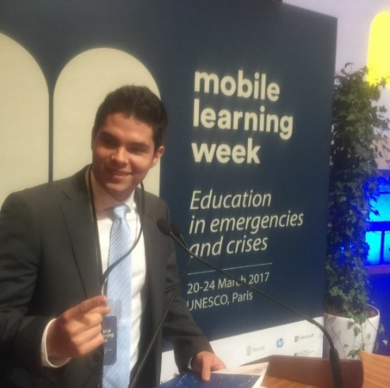

**Ingeniero altamente creativo con una fuerte pasion por el diseño y la innovación.**

**Capaz de aprender rápido y superar cualquier reto**

FOROS INTERNACIONALES. - 2015 - 2017

**WFUCA UNESCO**

Fui invitado a formar parte de algunos foros internacionales en China y en Francia

EXPERIENCIAS ADICIONALES

**INGENIERÍA MECATRÓNICA** – 2015 - 2020

UNAM – CDMX, México

EDUCACIÓN

Profesor de matemáticas. - 2014 - 2017

**Escuela nacional de matemáticas**– CDMX, México

Desde muy joven empecé a dar clases de matemáticas.

Test automation intern- 2019

**Chamberlain** - Sonora, México

Pasantía de cinco meses a tiempo completo en la fábrica industrial donde tuve la oportunidad de trabajar con ingenieros de Sonora y Chicago.

Mayores logros:

* Equipo de pruebas mecánicas y de RF.
* Presentación de actividades en Chicago.

Fullstack dev. - ene. 2018 - Presente

**Freelance** – CDMX, Mexico

Fui responsable por el desarrollo front y back-end utilizando herramientas como: html, css, js, PHP, SQL and .net

Mayor logro:

* Servicio web para la escuela nacional de matemáticas.

EXPERIENCIA

B1

Nativo

C1

PERFIL

Inglés

Francés

Español

LabVIEW

Python

MVC

.NET

SKILLS

JavaScript

jQuery

React

PHP

Laravel

SQL

ponx.987@gmail.com

(+52 1)5538942026

IDIOMAS

Alfonso

Vega Garza

INGENIERO MECATRÓNICO